

Familias, feliz día:

Hoy agradecemos de manera infinita a Papito Dios por cada una de las cosas que nos da y por este hermoso Martes.

Como diariamente iniciaremos cantando nuestra canción:

“Jesucito de mi vida, eres niño como yo, por eso te quiero tanto y te doy mi corazón, toma, recibelo, tuyo es y mío no, por siempre señor.”

Las actividades para hoy son:

* **DIMENSIÓN: Cognitiva**

**ACTIVIDAD: Refuerzo de Trazos – Unión de puntos**

Para esta actividad adjunto unas guías para desarrollar de acuerdo al tema.

* **DIMENSIÓN: Social - Personal**

**ACTIVIDAD: Siento con mi cuerpo**

Nuestro cuerpo percibe las cosas que hay a nuestro alrededor de diferentes maneras, por esta razón: con mis  (eyes) puedo **VER**, con mi  (nose) puedo **OLER,**

con mis 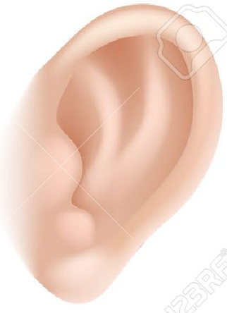 (ears) puedo **ESCUCHAR**, con mi  (mouth) puedo **SABOREAR**

y con mis (hands) puedo **TOCAR**

Los invito a ver: <https://www.youtube.com/watch?v=09D2nTdbrs0>

Hoy reforzaremos:

1. **SENTIDO DE LA VISTA:** Ubicamos diferentes elementos por nuestro hogar e invitaremos al niño a que nos ayude a buscar: él o ella no puede ver dónde ubicamos los elementos para que después sea más divertido buscar.
2. **SENTIDO DEL GUSTO:** Realizaremos juntos una rica ensalada de frutas, usaremos nuestras frutas favoritas para esta actividad y participando juntos, compartiremos con las personitas que estan on nosotros en casa.

...así finalizamos esta jornada...

Nos encontramos mañana.



NAME____________________________________________________________________ GRADE: Descubridores

**ACTIVIDAD:** Une los puntos formando la figura. Decora.

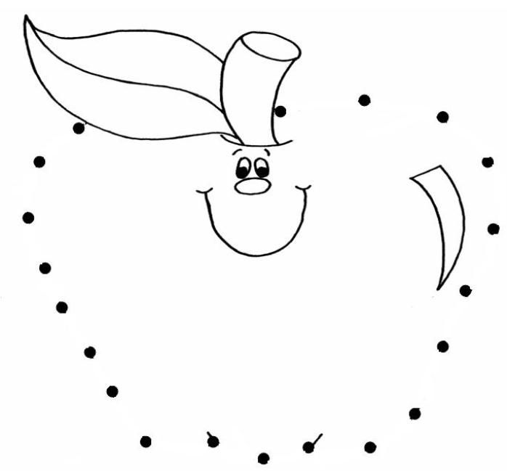



NAME____________________________________________________________________ GRADE: Descubridores

**ACTIVIDAD:** Une los puntos con un copito untado de pintura. Colorea las nubes.

